RT 845 Laumans IDEAL VARIABEL Pult/Knick OGZ rechts schwarz-engobiert

Randers Tegl

Eigenschaften

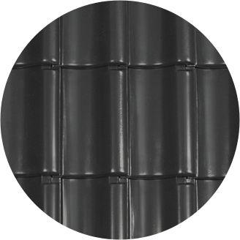

HAN:

98451802

Art Formziegel

Pultdach-Ortgangziegel

Farbton

schwarz

Format

Ganzer Ziegel

Oberfläche

engobiert

Werkstoff

Ton

Ausrichtung

rechts

Deckbreite (mm)

204,00